**STİL TRANSFERİ WEB UYGULAMASI ÖRNEĞİ**

**(ÇİÇEKTEN SANAT)**

Tuğçe ŞERBETÇİ

Fırat Üniversitesi Teknoloji Fakültesi Yazılım Mühendisliği Bölümü

210541033@firat.edu.tr

**Özet:**  
 Bu çalışmada, yapay zekâ ve derin öğrenme teknikleri kullanılarak stil transferi yapan bir web uygulaması geliştirilmiştir. Kullanıcıdan alınan içerik görüntüsüne ünlü sanatçıların (Claude Monet, Vincent van Gogh, Pablo Picasso) sanatsal stilleri uygulanarak özgün sanat eserleri oluşturulmaktadır. Uygulama Flask framework’ü ile geliştirilmiş ve TensorFlow Hub’dan sağlanan önceden eğitilmiş stil transferi modeli kullanılmıştır.

# 1. Giriş

Günümüzde yapay zekâ ve derin öğrenme alanında yaşanan gelişmeler, sanat ve teknoloji arasındaki etkileşimi daha da güçlendirmiştir. Görüntü işleme alanında önemli bir yere sahip olan stil transferi (style transfer), bir içerik görüntüsünün başka bir görselin sanatsal stili ile birleştirilerek yeni bir görüntü elde edilmesini sağlar. Bu çalışmada, kullanıcıdan alınan içerik görseline Claude Monet, Vincent van Gogh ve Pablo Picasso gibi sanatçıların stilini uygulayarak sanatsal görseller üreten bir web uygulaması geliştirilmiştir. Uygulama, Flask framework’ü ile geliştirilmiş olup, TensorFlow Hub üzerinden alınan önceden eğitilmiş bir stil transferi modeli kullanılmıştır.

**2. Materyal ve Metot**

Bu bölümde, geliştirilen Flask tabanlı web uygulamasında kullanılan teknolojiler, yapay sinir ağı modeli, veri yapıları ve stil aktarım süreci detaylandırılmıştır.

**2.1 Veri Seti**

Bu projede klasik bir veri seti kullanılmamıştır. Uygulama, kullanıcıların yüklediği rastgele içerik görsellerine (örneğin bir çiçek fotoğrafı) önceden tanımlanmış sanat eserlerinin stilini uygular. Kullanıcıya Monet, Van Gogh, Kandinsky gibi sanatçılara ait çeşitli stil örnekleri sunulur.

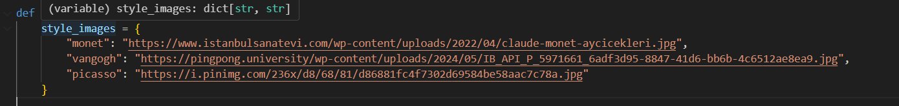

Kullanıcı web arayüzü üzerinden içerik görselini yükler ve bir stil seçer. Stil görseli sunucuda hazır olarak tutulur. Bu yapı veri seti ihtiyacını dinamik hale getirir ve kullanıcıya geniş esneklik sunar.

**2.2 Kullanılan Derin Öğrenme Modeli (CNN)**

Stil aktarımı işlemi için Google’ın TensorFlow Hub platformunda yer alan önceden eğitilmiş bir evrişimli sinir ağı (CNN) modeli kullanılmıştır. Model, hem içerik hem stil görsellerini alarak, stil özelliklerini içerik görseline aktarır.

Kullanılan model:



Bu model, **Magenta** projesi kapsamında geliştirilen ve gerçek zamanlı olarak stil aktarımı yapabilen bir **Transformer** tabanlı ağdır. İçerik ve stil tensörleri modelin __call__() fonksiyonu ile birlikte verildiğinde, çıktı olarak stil uygulanmış bir görsel elde edilir.

**2.3 Stil Aktarımı Süreci**

Stil aktarım süreci temel olarak şu adımlardan oluşur:

1. **İçerik görseli ve stil görseli yüklenir.**
2. Görseller uygun boyuta getirilir ve tensöre çevrilir.
3. TensorFlow modeli ile stil aktarımı yapılır.
4. Oluşturulan çıktı görseli tekrar görüntü formatına çevrilir ve kaydedilir.

Görseller, maksimum 512x512 boyutlarına indirgenir. Bu işlem hem hız hem de bellek açısından avantaj sağlar. Model doğrudan stil aktarımı yapabildiğinden, eğitim aşamasına gerek kalmaz.

**2.4 Performans Metrikleri ve Görsel Kalite**

Projede doğrudan metrik hesaplamaları yapılmamıştır (örneğin SSIM, PSNR gibi), ancak görsel sonuçlar kullanıcıya sunularak karşılaştırmalı olarak değerlendirilebilir. Kullanıcı, yüklediği orijinal görsel ve stil uygulanmış sonucu aynı anda ekran üzerinde görebilir:

**3. Deneysel Bulgular**

Bu bölümde, geliştirdiğimiz sistemin deneysel bulguları detaylı olarak sunulmaktadır. Sistem, Flask altyapısı kullanılarak geliştirilmiş olup, TensorFlow Hub üzerinden temin edilen **arbitrary-image-stylization-v1-256** modeli ile stil transferi işlemi gerçekleştirilmektedir. Kullanıcı tarafından yüklenen içerik görseli, önceden indirilmiş stil görselleri ile eşleştirilerek modelden geçirilmekte ve sonuç olarak stilize edilmiş yeni bir görsel oluşturulmaktadır. Oluşturulan çıktı görseli, static/results/stylized.jpg dizinine kaydedilmekte ve kullanıcıya sunulmaktadır.

**3.1. Deneysel Kurulumlar**

Deneysel çalışmalar Python programlama dili ile gerçekleştirilmiş olup, sistem Flask web çatısı kullanılarak yapılandırılmıştır. Stil transfer modeli TensorFlow ve TensorFlow Hub kütüphaneleri aracılığıyla entegre edilmiştir.

Deneysel ortamın donanım özellikleri aşağıdaki gibidir:

* 8 GB RAM
* CPU (grafik işlem birimi kullanılmamıştır)

Bu çalışmada kullanılan stil transfer modeli **arbitrary-image-stylization-v1-256** modeli olup, modelin esnekliği sayesinde farklı içerik ve stil görselleri ile başarılı stilizasyonlar elde edilmiştir.

**3.2. Model ve Veri İşleme**

Kullanıcıdan alınan içerik görselleri, seçilen stil görselleriyle eşleştirilerek modele giriş olarak sunulmaktadır. Model, içerik ve stil özelliklerini ayrıştırıp birleştirerek yeni bir stilize görsel üretmektedir. Stilize edilmiş sonuçlar static/results/stylized.jpg konumunda saklanmakta ve kullanıcı arayüzü üzerinden görüntülenebilmektedir.

**3.3. Performans ve Bulgular**

Sistem, 8 GB RAM ve CPU tabanlı donanımda çalıştırılmış ve stilizasyon işlemi kullanıcı etkileşimiyle gerçek zamanlı olarak gerçekleştirilmiştir. Modelin bu donanımda hızlı ve verimli çalışması, uygulamanın pratik kullanım için uygun olduğunu göstermektedir.

Sistem üzerinden gerçekleştirilen stilizasyonlar, görsel kalitesi ve modelin stil uygulamadaki başarısı açısından değerlendirilmiş ve görseller üzerinde yapılan subjektif incelemelerde stil efektlerinin gerçekçi ve estetik açıdan tatmin edici olduğu gözlemlenmiştir.

# 4. Tartışma ve Sonuçlar

Bu proje, sanat ve derin öğrenmenin birleşimini kullanıcı dostu bir arayüz ile erişilebilir kılmaktadır. Önceden eğitilmiş bir modelin kullanılması, hem geliştirme süresini azaltmakta hem de işlem hızını artırmaktadır. Ancak şu anda sadece belirli üç stil kullanılabilmektedir. Gelecek çalışmalarda, kullanıcıların kendi stil görsellerini yükleyebileceği bir sistem entegre edilebilir. Ayrıca, mobil cihazlara uyumlu hale getirilerek daha geniş bir kullanıcı kitlesine hitap edilebilir.

**Uygulama çıktıları ;**

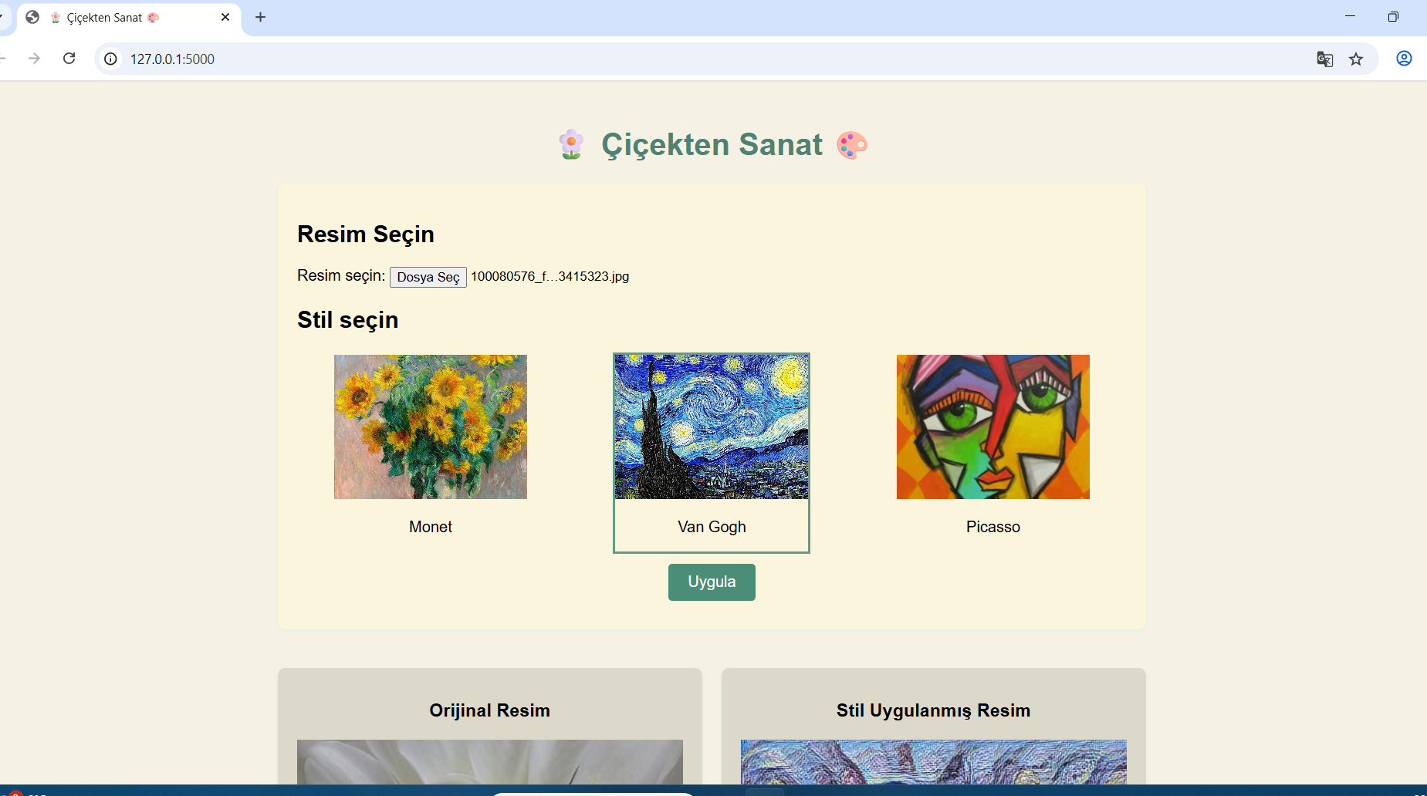

Ana sayfa

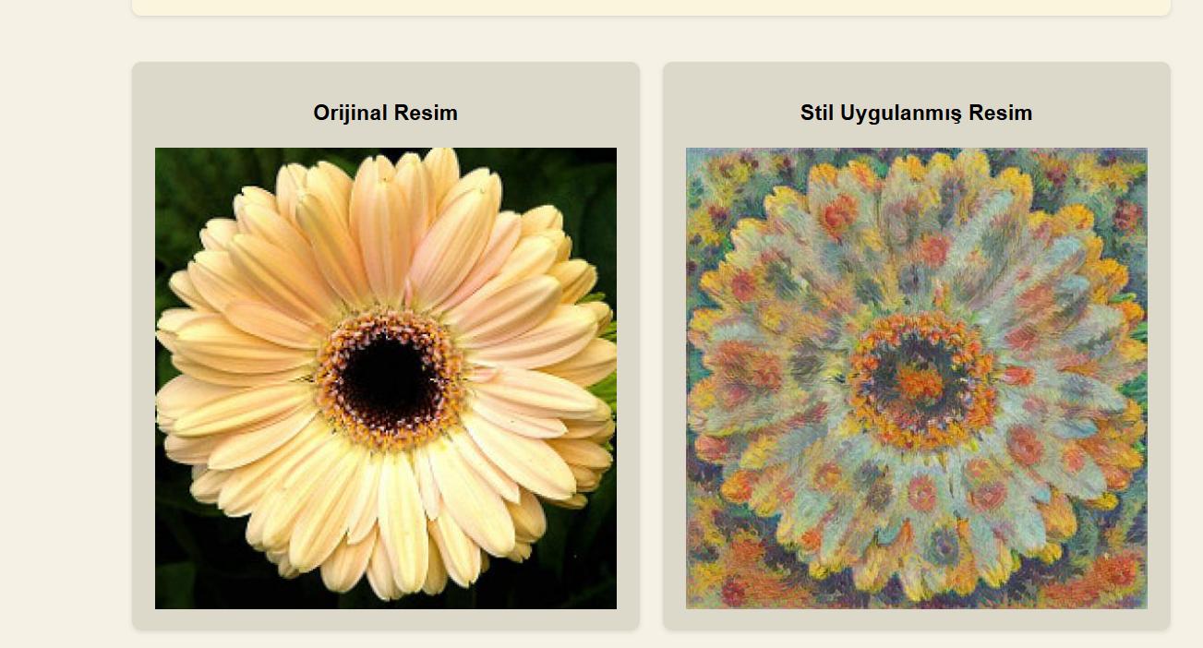

Monet

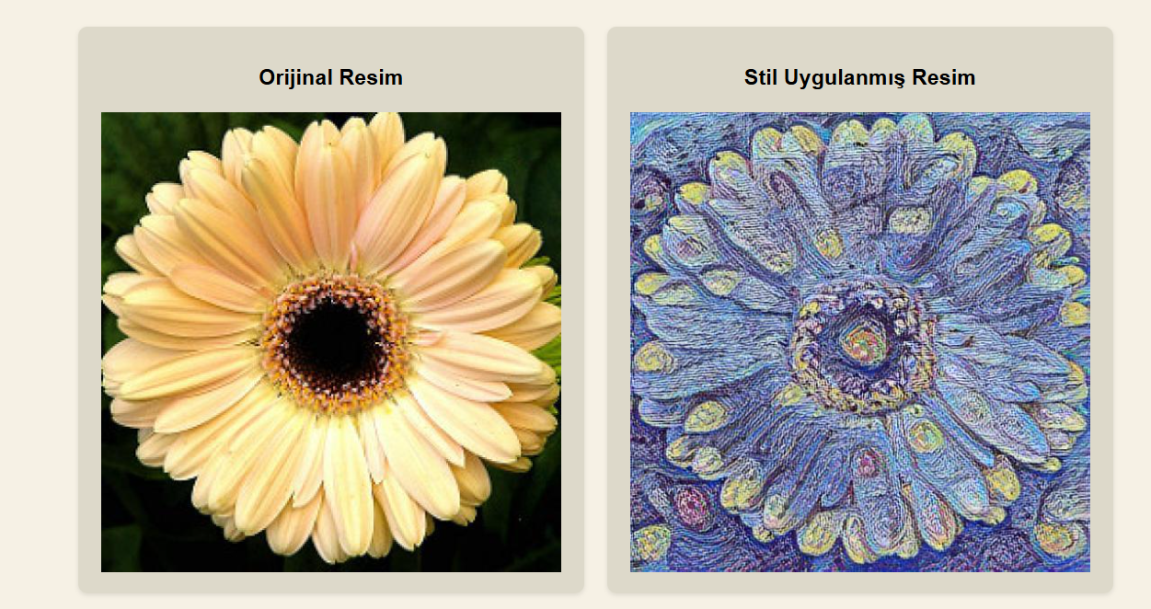

Van gogh

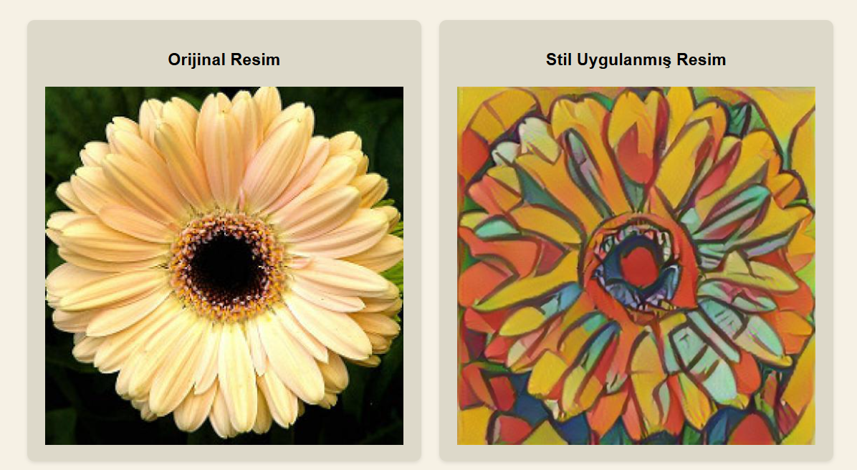

Picasso

# KAYNAKLAR

| **Atıf Türü** | **Açıklama** |
| --- | --- |
| 1. **Stil Görselleri URL'leri** | "**monet**": "https://www.istanbulsanatevi.com/wp- content/uploads/2022/04/claude-monet-aycicekleri.jpg",          "**vangogh**": "https://pingpong.university/wp-content/uploads/2024/05/IB_API_P_5971661_6adf3d95-8847-41d6-bb6b-4c6512ae8ea9.jpg",  **"picasso**": "https://i.pinimg.com/236x/d8/68/81/d86881fc4f7302d69584be58aac7c78a.jpg" |
| 1. **TensorFlow Hub Modeli** | <https://tfhub.dev/google/magenta/arbitrary-image-stylization-v1-256/2> — bu model, Google’ın Magenta projesi kapsamında sağlanmıştır. |
| 1. **TensorFlow** | Derin öğrenme kütüphanesi; ön işleme ve model çalıştırmada kullanılıyor. |
| 1. **Pillow & Requests** | Görsel işleme ve internetten stil görsellerini çekme. |

1. **DATASET ;**

<https://universe.roboflow.com/hvafaei/classification-flowers>

<https://public.roboflow.ai/classification/flowers_classification>